مدرسة

اسم الطالب : __________ الصف الخامس الفصل الأول

==============================================================================

س1 - اقرأ كلاً من الأعداد التالية ، ما اسم المنزلة التي يحفظها الصفر (أو الأصفار)
في كل عدد :

605 …………………

3006 ………………… ، …………………

50230 …………………… ، …………………………

900302 …………………… ، ………………………… ، ………………………………

س2 - ضع إشارة أكبر ( > ) أو أصغر ( < ) أو يساوي ( = ) في الفراغ

لتصبح الجملة صحيحة:

456290 452609 ، 73945 374926

572891 752792 ، 30 عشرة 300

س3 -املأ الفراغ بالعدد المناسب :

35 مئة = …………………… ، 348 عشرة = …………………………

7 مئة ألف =…………………… ، 82 ألف = …………………………

46 مئة = عشرة ، 7800 عشرة = مئة

17 ألف = مئة ، 5 مئة ألف = ألف

س4 – ما هي قيمة كل رقم تحته خط:

3,712 ______________
41,520 ______________
392 ______________
72,520 ______________
948,760 ______________
420,023 ______________

س5 – رتب الأعداد التاليه من الأصغر الى الاكبر:

117 - 21500 – 1278 - 17 - 4560 - 379 - 45215

______ ______ ______ ______ ______ ______ ______
الأكبر الأصغر

س6 - ما هو العدد الذي يزيد بـِ 1 عن العدد 3999 _______
سجل العدد الذي يزيد بـِ 10 عن العدد 4350 _______
اكتب العدد الذي يقل بـِ 1 عن العدد 6000 _______
ما هو العدد الذي يزيد بـِ 1000 عن العدد 80451 _______

س 7 – حل التمارين التاليه:- ( رتب عمودياً)

1) 8560 + 620 = ------------------------------
2) 6780 + 780 = --------------------------------
3) 87941 + 2354 = -----------------------------

س 8 – حل التمارين التاليه:- ( رتب عمودياً)

1) 9750 – 318 = ----------------------------------
2) 65009 - 37238 = ---------------------------------
3) 9011 -1708 = --------------------------------
4) 653 – 629 = -------------------------------

س 9 – حل التمارين التاليه:- ( رتب عمودياً):_

1) 804 x 19 =
2) 207 x 8 =
3) 780 x 13 =
4 ) 544 x 8 =
5) 890 x 0 =
6) 7854 x 1 =
س 10 – حل التمارين التاليه:- ( القسمه الطويله) : -

- 95 ÷ 0 =
- = 1 ÷ 4818
- 470817 ÷ 9 =
4) 7895 ÷ 6 =
س 11 – اكتب الكسر الذي يدل على الجزء المخطط:

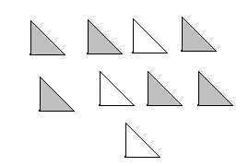

-------- = -------- -------- = --------

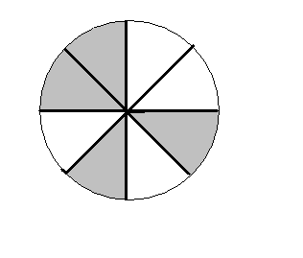

-------- = --------

س 12 – اكتب الكسر الناقص على محور الأعداد : -

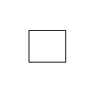
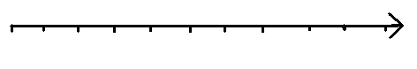

س13 - ضع إشارة أكبر ( > ) ,أصغر ( < ) أو يساوي( = ) في الفراغ لتصبح الجملة صحيحة:

1
2
1
4

3
4
3
5

2
10
1
5

9
15
15
9

مسائل كلاميه

1. على الطاولةِ 32 كتاب حساب وَ 17 كتب مطالعة .
أدخلت المعلمة الى الخزانة 6 كتب من الكتب التي كانت على الطاولة.
كم كتاباً بقي على الطاولة؟
____________________________________

2 . في الصف 6 مجموعات عمل.
رتبَّ العريف لكل مجموعة 5 كراسي.
كم كرسياً رتب العريف لجميع مجموعات العمل؟
________________________________
_______________________________

3. أحضرت المعلمة الى الصف 20 قصة .
تحتاج كل مجموعة الى 5 قصص.
لكم مجموعة تكفي هذه القصص؟

4. فكر واحسب !
رتبت المعلمة 50 بطاقة عمل في 4 علب.
في العلبة الأولى وضعت 10 بطاقات .
في العلبة الثانية وضعت أقل بـ 5 بطاقات مما وضعت في العلبة الأولى.
عدد البطاقات في العلبة الثالثة يساوي ضعفي (مرتين) عدد البطاقات في العلبة الأولى.
في العلبة الرابعة وضعت ما تبقى من البطاقات.
اكتبوا على كل علبة عدد البطاقات الموجودة فيها:

1 2 3 4

قابلية القسمة

لوّن الأعداد التي تقبل القسمة على 10 , 5 , 3 , 2 :

1 | 23 | 19 | 37 | 47 | 53 | 19 | 1 | 13 | 11
91 | 12 | 30 | 29 | 25 | 23 | 11 | 17 | 19 | 23
37 | 47 | 23 | 11 | 29 | 1 | 47 | 39 | 1 | 29
42 | 13 | 1 | 80 | 12 | 10 | 59 | 45 | 17 | 23
36 | 0 | 14 | 33 | 68 | 15 | 23 | 60 | 47 | 31
13 | 1 | 61 | 19 | 31 | 83 | 47 | 11 | 19 | 17
91 | 67 | 83 | 29 | 61 | 23 | 55 | 37 | 47 | 1
13 | 71 | 41 | 6 | 79 | 11 | 22 | 59 | 91 | 83
83 | 91 | 71 | 65 | 83 | 50 | 40 | 30 | 17 | 5
1 | 47 | 61 | 27 | 16 | 21 | 93 | 85 | 6 | 9
72 | 11 | 29 | 8 | 71 | 17 | 61 | 29 | 13 | 31
48 | 3 | 81 | 0 | 7 | 43 | 31 | 59 | 18 | 71
23 | 17 | 13 | 11 | 31 | 19 | 23 | 47 | 37 | 41

على ماذا حصلت ؟ __________________________

عملاأ ممتعاً ومثمراً
منى مقطرن

